|  |  |
| --- | --- |
| Gerb-BMSTU_01 | **Министерство науки и высшего образования Российской Федерации**  **Федеральное государственное бюджетное образовательное учреждение**  **высшего образования**  **«Московский государственный технический университет**  **имени Н.Э. Баумана**  **(национальный исследовательский университет)»**  **(МГТУ им. Н.Э. Баумана)** |

ФАКУЛЬТЕТ **Информатика и системы управления**

КАФЕДРА **Компьютерные системы и сети (ИУ6)**

НАПРАВЛЕНИЕ ПОДГОТОВКИ 09.03.01 **Информатика и вычислительная техника**

**Отчет**

**по лабораторной работе № 1**

**Название:** Основы Git & GitHub

**Дисциплина:** Языки интернет-программирования

|  |  |  |  |  |
| --- | --- | --- | --- | --- |
| Студент | ИУ6-33Б |  |  | А.А Макаов |
|  | (Группа) |  | (Подпись, дата) | (И.О. Фамилия) |
|  |  |  |  |  |
| Преподаватель |  |  |  | И.О. Фамилия |
|  |  |  | (Подпись, дата) | (И.О. Фамилия) |

Москва, 2024

Цель работы — знакомство с системой контроля версий Git, получение и закрепление практических навыков упраления git-репозиторием с помощью базовых команд.

Ход работы:



Рисунок 1. Создан Fork оригинального репозитория

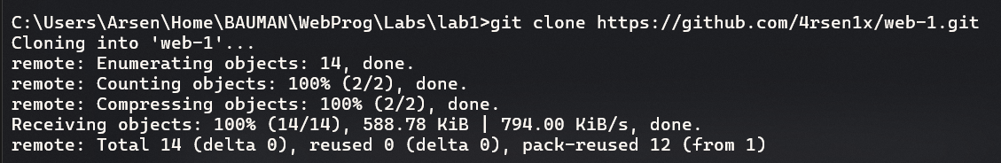

Рисунок 2. Клонирование репозитория

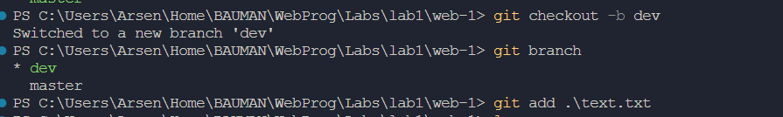

Рисунок 3. Создание ветки dev от master, изменение файла text.txt и добавление к коммиту.



Рисунок 4. Создание коммита, который регистрирует изменение файла.

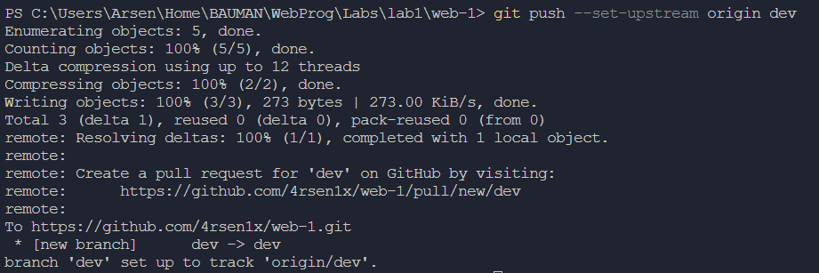

Рисунок 5. Push коммита в репозиторий.

Вывод – в ходе работы были изучены основы работы с git и github.